







地方創生
育成村
進駐申請須知
第三期
目錄
壹、 計畫緣起 3
貳、 育成村介紹 3
參、 進駐申請須知 4
一、 進駐對象 4
二、 申請進駐項目 5
三、 申請方式 5
四、 申請應備資料 5
五、 進/離駐審議機制 6
六、 進駐權利 9
七、 進駐義務 15
八、 門禁管理辦法(實體進駐團隊適用) 15
九、 育成村網路使用說明 16
肆、 附件 17
一、 進駐申請表 17
二、 申請計畫書 18
三、 進駐聲明書 21
四、 個人資料同意書 22
五、 續駐申請表 23
六、 進駐同意書 24
七、 成果報告書 25
八、 離駐申請表 27
九、 執行規範 28
十、 計畫異動申請單 29

- 計畫緣起
依據行政院108年1月3日院臺經字第1070044997號函核定之「地方創生國家戰略計畫」，經近年推動後地方創生已形成一股風潮，在臺灣各個角落、各種領域不斷被討論、發掘，進而以各種形式付諸行動，為此國發會思考地方創生政策之轉型，在符合前瞻計畫投資宗旨之前提下更積極加強地方創生配套政策，強化輔導培能訓練，透過中興新村閒置空間活化再生，作為創生培力及青年創業孵化場域，結合多元輔導，串連在地法人及創生社群，協助橋接國內外資源，促進跨領域合作，創造嶄新價值。
中興新村為臺灣實施的第一個都市計畫，整體空間配置呈現當時都市發展之風潮，成為臺灣最早且最具代表性，具有「花園城市」之概念，村內植被高度綠化，雨、污水分流下水道系統，使社區有最完善的生活環境，隨處可見的綠地花木，荷花、阿勃勒增添色彩，然精省後逐漸蕭條沒落，但其文化與歷史建築深具特色，亟待轉型重生。
為落實地方創生政策並帶動中興新村活化，國家發展委員會(以下簡稱國發會)提供進駐場域，由專業營運團隊協助國內有意投入地方創生之團隊駐村發展，推動輔導、募資、獎勵與成果推廣活動，逐步帶動人潮回流，期許團隊孵化有成，能於各地開枝散葉，實現地方創生政策目標。

- 中興新村地方創生育成村介紹
  - 營運執行單位
    - 「中興新村地方創生育成村」(以下簡稱育成村)係由國家發展委員會於110年11月成立於中興新村，主要協助有意投入地方創生團隊之成長與輔導，案經政府採購程序，委託財團法人工業技術研究院代為營運及管理育成村場域。
    - 育成村總部營運辦公室依相關權責，負責營運與管理之架構及職掌分列如下：
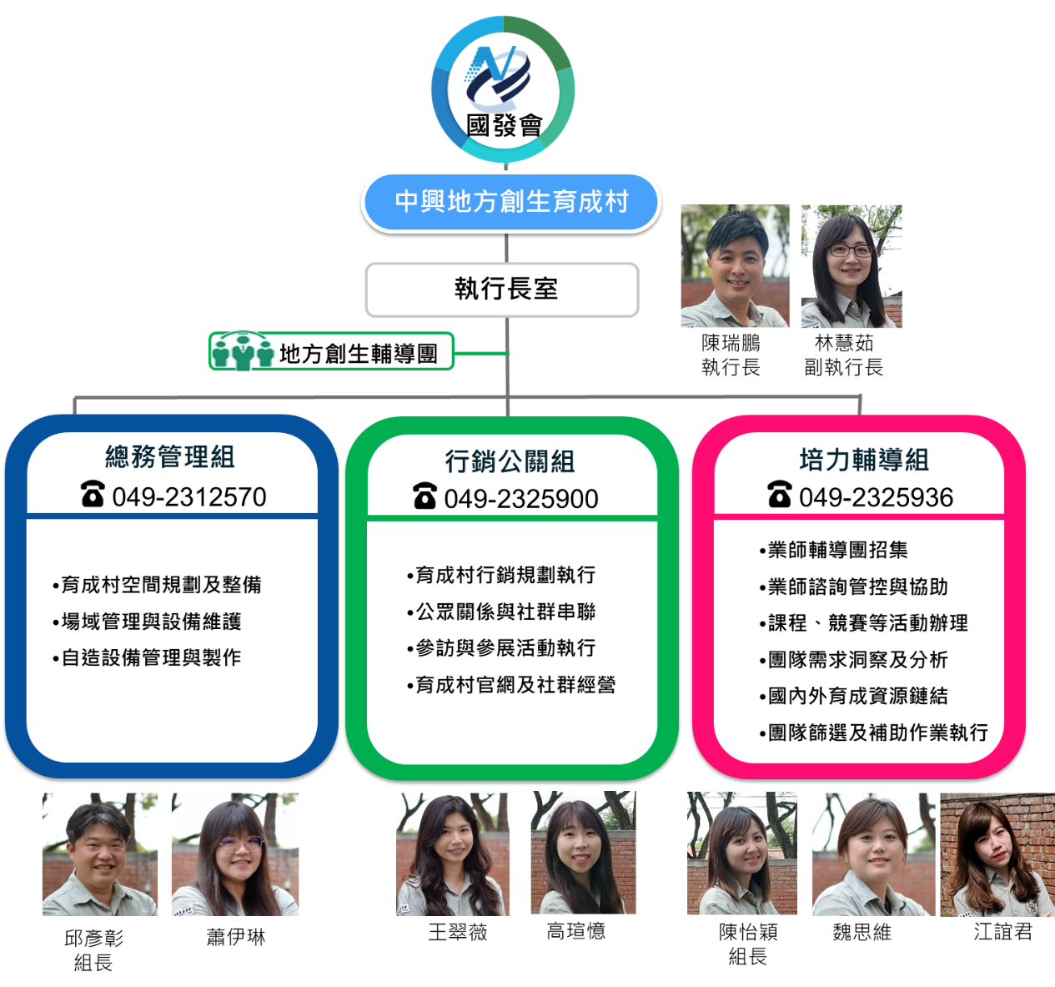
  - 育成村總部辦公時間為每周一至周五上午09:00至下午6:00，如遇國定假日，除進駐空間外，其餘則不開放。
  - 本育成村總部位於南投縣南投市光華路99號，其進駐空間涵蓋第9頁「空間資源」範圍，進駐諮詢請逕向培力輔導組陳組長（電話:049-2325936/E-Mail: zrsi2021@gmail.com)洽詢。

- 進駐申請須知
- 進駐對象
欲從事地方創生事業發展之團隊，不限區域或領域，以中部（苗栗、臺中、彰化、雲林、南投）地區優先，以下述二種團隊類型為主。
    - 地方創生執行團隊:有意於推動地方特色產業創新、區域振興，以促進地方永續發展與帶動人口回流為目標之新創團隊、公司或個人。
    - 地方創生支援團隊:支援創生執行團隊，提供技術、服務、產品之新創團隊、公司或個人，以擴大市場及獨立發展為目標。
- 申請進駐項目
- 實體進駐：提供專屬辦公室空間、公用空間、自造設備及享有輔導服務及獎勵補助資源，進入辦公室之總日數需達全程進駐日數六成以上。
- 虛擬進駐：無專屬辦公室空間，但仍可使用自造設備、公用空間、享有輔導服務及獎勵補助資源。
- 申請方式
- 申請文件應E-mail至zrsi2021@gmail.com培力輔導組 陳組長，聯絡電話: 049-2325936，寄件主旨請統一為：中興新村地方創生育成村進駐申請-○○○○團隊。
- 申請計畫書請依規定格式撰寫，本文以10頁為原則。
- 申請應備資料
- 應備資料
- 進駐申請表 (如附件一)。
- 申請計畫書(如附件二)。
- 聲明書(如附件三)。
- 個人資料同意書(如附件四)。
- 計畫主持人(申請人)身份證正反面影本。
- 上列資料請繳交Word檔及PDF檔二種類型電子檔。
- 進/離駐審議機制
- 辦理期程
- 受理申請收件：即日起至112年3月31日下午5時止。(育成村總部得視情況變更申請受理期間)
- 進駐團隊依育成村總部通知(育成村官方Facebook專頁、E-mail、電話)辦理進駐相關事宜，惟若進駐空間已滿，得排入後續申請候補名單。
- 進駐審查
育成村總部將針對申請人資格及文件進行資格審查，經資格審查通過後，再邀集國發會2名代表、專家學者2名代表、育成村總部1名代表，共5人，組成評審委員會，進行簡報審查程序，必要時要求團隊進行修正後計畫書提供，相關審查程序、內容詳述如下：
- 書面審查
由育成村總部進行資格審查，如提送資料不全，育成村總部得以E-mail、電話通知申請者７日內補正，若提送內容經審查有不實、偽造或資格不符者則不予通過，未獲通過之申請案，其繳交文件，不予退還，亦不做其他用途使用。
- 簡報審查
通過書面審查後，育成村總部得以E-mail、電話通知申請者始得進行簡報審查，需由計畫主持人本人進行進駐計畫書簡報，其審查結果將於
育成村官方網站(https://zrsi.org/)及Fackbook (https://www.facebook.com/zrsi2021/) 專頁公告，並以E-mail、電話通知申請人審查結果，如遇委員要求需提送修正計畫書之情事，將於審查會後14日內，繳交修正後計畫書至育成村總部進行審核及留存。簡報審查評分比例為：
類別 | 評分重點 | 評分比重
地方創生執行團隊 | 事業規劃符合地方創生精神 | 25%
地方創生執行團隊 | 與在地文化與產業特色相符 | 30%
地方創生執行團隊 | 計畫團隊之在地整合能力 | 25%
地方創生執行團隊 | 永續發展性 | 20%
地方創生支援團隊 | 事業規劃符合地方創生精神 | 20%
地方創生支援團隊 | 計畫團隊之專業性 | 30%
地方創生支援團隊 | 與地方創生鏈結之業務能力 | 30%
地方創生支援團隊 | 永續發展性 | 20%
註：如受疫情影響致無法辦理實體審查會議，屆時將採線上辦理，並提前通知受審查團隊，執行單位保有最終修改及變更之權利。
- 進駐審查通過及簽約
- 進駐期以一年為限，屆滿前一個月，提出續駐申請（如附件五）並經續駐審查會議核可同意及完成商業登記後，即可續駐一年。
- 進駐團隊應於育成村官方網站及Facebook專頁公告、育成村總部E-mail、電話通知後14日內至育成村總部辦理進駐程序並簽署進駐同意書(如附件六)，逾期未簽署者，喪失其進駐資格。
- 育成村總部將依進駐人數安排合適空間供團隊選擇，如遇團隊選擇同一空間之情況，則由育成村總部進行抽籤決定，全程將錄影證明。
- 點交進駐空間門禁卡與相關設備等。
- 若需申請裝潢（修）工程施工者，應依文資法規相關規定於進駐30日內向育成村總部申請，由育成村總部確認是否可以進行施工，如未先行告知而施工破壞現況，將由進駐團隊自行負擔復原費用。
- 離駐程序
- 需提送成果報告書(如附件七)經由育成村總部確認成果報告書內項目都已完成，始得申請提前離駐，並依育成村總部規定，提送離駐申請單（如附件八），進行離駐程序。
- 進駐團隊因其他因素而無法持續進駐時，將提送成果報告書、離駐申請表，述明離駐理由，於30日前提交至本育成村總部，並經點交資產無誤後，始得離駐。
- 辦公室設備及相關物品若有毀損或遺失，離駐驗收時需辦理相關賠償等事宜。
- 進駐期間未依育成村執行規範進行，經由育成村總部與專家輔導過後依舊無改善，將要求進駐團隊7日內辦理離駐程序，如不配合，本育成村總部將取消門禁權限並將團隊物品撤出進駐空間並由育成村總部保管，如逾30日未領回將統一進行銷毀或交由資源回收處理。
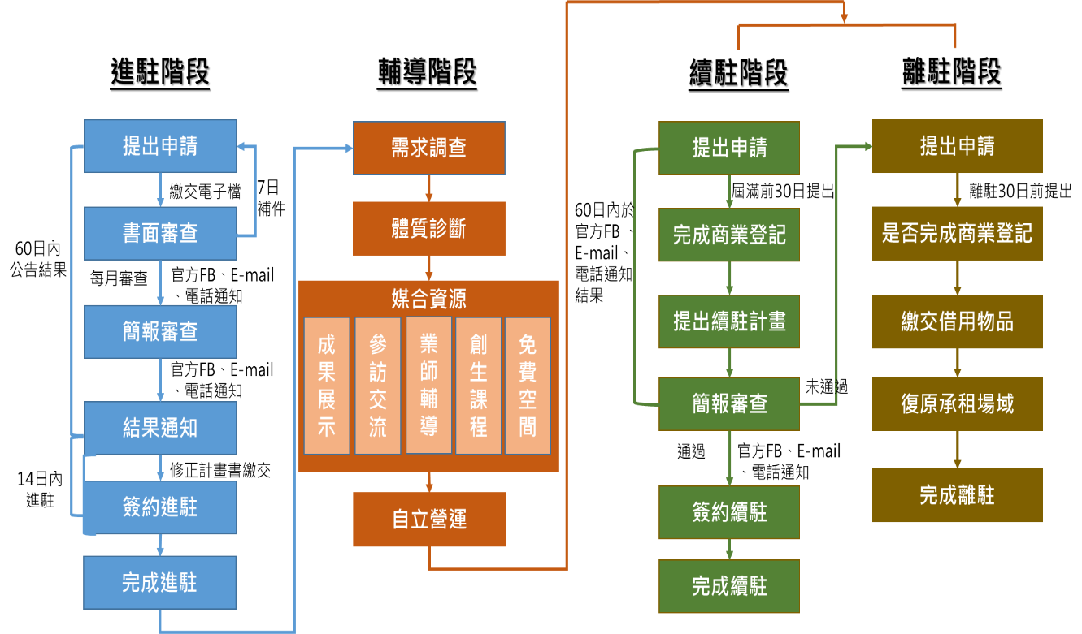
- 進駐、輔導、續駐、離駐申請流程

- 進駐權利
進駐團隊享有空間、輔導與獎補助等多樣專屬創生輔導資源，請務必先閱讀育成村執行規範(如附件九)。
- 空間資源
- 光華眷舍群
  - 育成村開放8戶多房間型空間 (南投縣南投市光華路56、58、60、77、79號，光華三路22、24、28號) 供團隊進駐，每戶皆有客廳供進駐團隊交流與成果展示使用。

序號 | 空間名稱 | 坪數 | 用途
 | 庭園型  進駐空間 | 1.5坪 | 可進駐1人之實體進駐空間。
 | 庭園型  進駐空間 | 3~4坪 | 可進駐2人之實體進駐空間。
 | 庭園型  進駐空間 | 5~6坪 | 可進駐3人之實體進駐空間。
 | 庭園型  進駐空間 | 9坪 | 可進駐4人之實體進駐空間。
空間示意圖
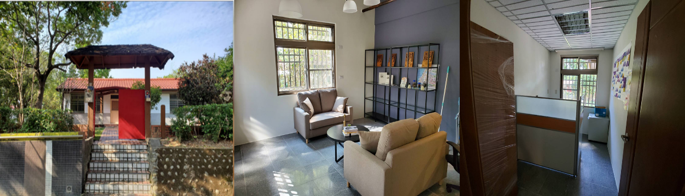

  - 育成村於111年7月提供松園七館(南投市光華四路一街17號)，作為進駐空間，後續待新場域整修完備後，再行移入，松園七館空間資訊如下:
序號 | 空間名稱 | 坪數 | 用途
 | 宿舍型  進駐空間 | 4~5坪 | 可進駐1~2人之實體進駐空間。
空間示意圖
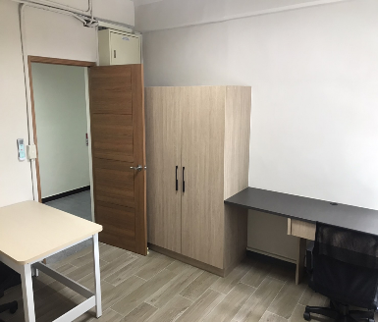
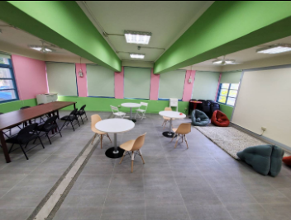
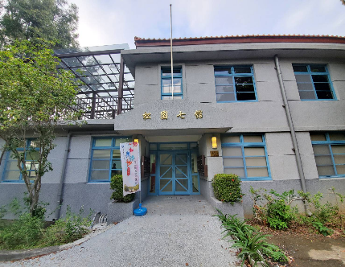

- 中興新村公有建築：地方創生育成市集、松園四館、前車鑑會及前省民及聯合服務中心（預計於112年6月啟用竣工）
序號 | 空間名稱 | 數量/坪數 | 服務內容 | 完工進度
 | 育成市集 | 1間/30坪 | 協助團隊於人流聚集處進行市場測試、實驗、試售使用。 | 已啟用
 | 多功能訓練教室 | 2間/30坪 | 進行參訪導覽使用，提供手做體驗及講座空間。 | 已啟用
 | 會議室 | 3間/4~7坪 | 提供會議視訊設備及具隱蔽性的會議空間。 | 已啟用
 | 商洽空間 | 3間/15坪 | 提供虛擬進駐團隊機動性辦公,同時友善洽商環境與基礎商務設備，讓商洽交流無往不利。 | 已啟用
 | 公共設備 | 2間/5~6坪 | 提供自造設備、視聽多媒體等基礎自造環境設備，亦可透過媒合機制跨基地使用更多設備資源。 | 已啟用
 | 藏經閣 | 1間/50坪 | 陳列國內外創生案例資料，提供索引及閱讀，並引進資歷豐富的創生業師群，共同學習。 | 112年2月底完工
 | 常設展區 | 1間/30坪 | 提供成果常態展示場域，協助團隊成為市場目光焦點。 | 112年2月底完工
 | 辦公室型進駐空間 | 6間/7~9坪 | 可進駐3~4人之實體進駐空間。 | 預計112年6月底完工
 | 辦公室型進駐空間 | 13間/4~6坪 | 可進駐1~2人之實體進駐空間。 | 預計112年6月底完工

- 行政服務資源
序號 | 名稱 | 服務內容
1. | 事務機 | 提供使用影印、列印、傳真、掃描等服務，進駐團隊透過輸入專屬帳號密碼，即可遠端紀錄使用次數，按需求收費。
2. | 簡易廚房 | 提供飲水機、食品加熱設備、冰箱，供團隊彈性使用。  冰箱內物品請標註擁有人之單位及姓名，並安排每周五定期清理一次，如遇明顯腐敗或其他易影響冰箱空間之物品，將主動進行清理。
3. | 郵件收發 | 本育成村僅提供郵件代收服務，友善進駐團隊臨時外出之需求，若有寄送需求將協助引導至鄰近郵局或便利商店。
4. | 會議室借用 | 提供線上查詢服務，方便團隊掌握會議空間預約情形，如需借用可來電本育成村總部或至服務台登記借用。
5. | 設備借用 | 提供線上查詢服務，方便團隊掌握設備預約情形，如需借用可來電本育成村總部或至服務台登記借用。設備涵蓋內容如下:  - 多媒體設備:  - 影片剪輯軟體  - 直播設備（布燈、布幕、麥克風、桌上型腳架、USB HUB、直播軟體(GOOGLE MEET、ZOOM)。  - SONY HDR-PJ675 數位攝影機、CANON M50相機。  - 自造設備  - 3D印表機  - 雷射切割機  - 熱昇華轉印機  - 真空成型機  - 割字機  - 金屬打標機  - 木工設備

- 課程及輔導資源
將不定時舉辦下列課程/活動，提供進駐團隊學習及交流機會。
序號 | 資源名稱 | 服務內容
 | 專業課程 | 提供地方創生主題系列課程及地方特色經營之商業模式課程等內容，培養團隊掌握企業永續經營核心價值，更能理解創生精神與地方共榮的訣竅。
 | 共創工作坊 | 事業發展需要不同專業人才，以跨團隊合作方式進行共創工作坊訓練，讓團隊之間結識跨領域專業人才，共譜創生藍圖。
 | 創業群英小聚 | 參與小聚主題活動，協助團隊成為天使眼中的新星，更成為大企業與公益基金會的形象助手。
 | 政府資源媒合 | 國內在地方創生與創新研發補助資源相當豐沛，育成村總部與地方創生中區輔導中心共同合作，協助團隊媒合中央資源。育成村亦提供經濟部中企處城鄉創生(SBTR)、南投縣產業研發補助計畫(SBIR)、工研新創協會、369數位客庄等資源串接，協助進駐團隊快速掌握政府資源。
 | 專業專屬媒合 | 提供一對一專屬服務，了解團隊需求與發展缺口，提供對應輔導策略，包含財會法律諮詢、募資輔導、專利申請、商機媒合等事宜。
 | 技術引介 | 針對團隊技術缺口進行工研院、資策會等法人技術能量串接，協助降低團隊創生技術門檻。
 | 環島跨基地學習資源 | 育成村進駐團隊可參與工研院北中南東所管理之7個創育單位之學習課程與設備資源，提高業務人脈廣度與曝光度。
 | 科技創生平台資源共享 | 科技應用為地方創生之重點，育成村將同步整理相關國內外地方創生科技應用案例，並定期於線上分享，吸引國內創生團隊積極與育成村互動聯繫，提高互動性。
- 獎勵補助資源
- 提供112年及113年各新臺幣(以下同)800萬元獎補助金，共1,600萬元獎補助金，包含每年1次地方創生創新創業主題競賽200萬元落實提案獎金及補助創生團隊創業600萬元，協助創業者落實其創業夢想。
- 主題競賽相關辦法另行公告，補助申請依「國家發展委員會辦理中興新村地方創生育成村進駐團隊補助申請須知」辦理。
- 進駐團隊不得將已向育成村總部申請之獎補助金，重複申請其他機構補助經費，如經查核發生相關事證，將追回補助款並得訴求法律解決途徑。
- 實體進駐、虛擬進駐資源差異如下:
資源內容 | 實體進駐 | 虛擬進駐
1.空間資源(1)專屬辦公室 | 可享有 | 無提供
1.空間資源(2)多功能空間(基地核心場域) | 皆可享有
2.行政服務資源(事務機、簡易廚房、郵件收發、會議室借用、設備借用等)
3.課程及輔導資源(課程、工作坊、媒合會、創生平台資源等)
4.獎勵補助資源

- 進駐義務
- 實體進駐團隊，擁有專屬辦公空間，惟總體使用日數需達全程總工作日之六成以上(簽約後第一個月為團隊籌備期，不計算出席，第二個月開始，將以行政院人事行政總處公告之工作日六成計算出席，如團隊遇例假日加班，亦列入計算)。
- 實體進駐團隊若為非公司型態，於第一年駐滿期前，需完成辦理商業登記(含:行號、工商、公司登記)，方可申請續駐第二年，第二年起將以回鄉地方創生為目標。
- 進駐團隊應遵守相關法律規定及育成村執行規範，如有嚴重違反育成村總部規定者，得訴求法律解決途徑。
- 育成村總部將定期(至少每月一次)或不定期至進駐團隊辦公室進行關懷、巡檢，如遇緊急狀況，將有權使用通用門禁卡進入團隊進駐空間處理。
- 進駐團隊有義務配合本計畫所需之出席、資料繳交、後續成果追蹤回報之事項，如逾三次要求受拒，將要求進駐團隊7日內辦理離駐程序，如不配合，本育成村總部將取消門禁權限並將團隊物品撤出進駐空間並由育成村總部保管，如逾30日未領回將統一進行銷毀或交由資源回收處理。
- 團隊計畫異動時應通知育成村並提送「計畫異動申請單」(附件十)，述明變更項目、內容，經育成村總部審查同意。

- 門禁管理辦法(實體進駐團隊適用)
- 目的：育成村採用智慧門鎖管理系統，為提升服務品質、有效門禁管理及使用日數統計，以確保育成村進駐廠商進出方便，並保障生命、財產安全。
- 門禁卡發放標準：每間進駐團隊，核發1張門禁卡供彈性使用，其餘皆以手機APP開門進出。
- 遺失補發：門禁卡遺失欲補發時，應繳交工本費，每張新台幣貳佰元整。
- 配合事項：團隊離駐時必須將門禁卡繳回，如有遺失，將酌收補發費用，每張新臺幣貳佰元整。
- 育成村網路使用說明
- 有線部分:育成村使用中華電信網路，100M下載40M上傳。
- 另提供無線網路。
- 團隊須配合加入相關聯繫群組及社群，以利聯繫通知與管理。

<本進駐申請須知得依實際營運管理情形及政策執行情形進行檢討修正及公布>

- 附件
- 進駐申請表
國家發展委員會中興新村地方創生育成村進駐申請表
申請日期:____年____月____日
團隊/公司  名稱 | (若為公司名義申請，此名稱需與營業登記之名稱相同)
申請類別 | □ 地方創生執行團隊  (從事地方振興發展之單位)  □ 地方創生支援團隊  (支援執行團隊創生發展之單位) |  |  |  | 申請項目 | □ 實體進駐  (有專屬空間且享有育成村輔導服務)  □ 虛擬進駐  (無專屬空間但享有育成村輔導服務)
預計進駐期間 | 預計於__112___年__4__月至__113___年___4__月  (申請進駐以一年為原則，期滿經評估後可再追加進駐一年)
公司設立狀態 | □ 尚未設立，預計於_____年_____月_____日開始進行設立  □ 已設立完成(核准設立日期:___年___月___日；統編:______________)  □ 申請設立中 (_____年_____月_____日申請)
負責人 |  | 年齡
負責人 |  | 聯絡電話
負責人 |  | 聯絡E-mail
主要聯絡人 | □同上 | 聯絡電話
主要聯絡人 | □同上 | 聯絡E-mail
通訊地址
創生區域 | ____________縣/市; ____________鄉/鎮 ; ____________村/里/場域
進駐人數 |  |  | 進駐人員  姓名/職稱年齡 | 1.
進駐人數 |  |  | 進駐人員  姓名/職稱年齡 | 2.
進駐人數 |  |  | 進駐人員  姓名/職稱年齡 | 3.
進駐人數 |  |  | 進駐人員  姓名/職稱年齡 | 4.
負責人蓋章處 | (請加蓋公司及負責人印章於本欄位，若為團隊則由發起人簽章)
進駐承諾：申請人茲此聲明，本申請計畫不侵害他人專利權、專門技術及著作權等相關智慧財產權，並保證本申請書及所檢附之文件或所作之陳述，均屬實正確，如有任何造假情事，願負一切法律責任。亦同意育成村總部所訂定成果報告書規則，按期繳付。
- 申請計畫書

國家發展委員會中興新村地方創生育成村
申請計畫書

申請類別：
□創生執行團隊 □創生支援團隊

公司或團隊名稱

中 華 民 國 年 月 日

- 計畫書撰寫說明
  - 請以A4規格紙張直式橫書(由左至右)，邊界2cm，統一使用標楷體/Time New Roman字型，14大小，固定行高20點、段落間距為0.5行、編列頁碼並黑白或彩色雙面列印皆可，本文以不超過10頁為限。
  - 請依計畫書格式之目錄架構撰寫計畫書，請勿刪除任一項目，但得依實際需要而自行增加目錄項目。
  - 計畫書需繳交電子檔，請存成Word及PDF 2種版本提供。

- 計畫書目錄(依申請類別擇一撰寫)
- 地方創生事業發展藍圖-創生執行團隊
- 您所推動的場域為何需要投入地方創生？
再不做就來不及？地方究竟面臨了什麼樣的生存議題，所以您不得不投入地方振興。
- 您的團隊有何推動地方創生的優勢？
團隊專業領域是什麼？將如何連結地方的DNA發展更獨特的創生事業？如結合自然景觀、歷史故事、傳統工藝與特色產業等。
- 進駐期間，您期望至少達到哪些創生目標？您需要的資源及協助為何?
地方開店？品牌開發？在地整合？需求的資源?請說明您在育成村期間至少要達成的創生發展里程碑。
- 離駐之後，您想要用什麼手法來永續推動？
回鄉發展後，會用什麼方式持續推動地方事業，以帶動地方永續發展。

- 地方創生事業發展藍圖-創生支援團隊
- 您的團隊為何要投入支援地方創生？
熱情？抱負？商機？究竟是看準了什麼機會，要來支援地方創生的發展？
- 您的團隊有何支援地方創生的利基？
團隊到底有多厲害？請說明您是將運用何種營運模式，解決創生執行團隊之發展缺口、同步穩固自身的利基。
- 進駐期間，您期望至少達到哪些創生目標？您需要的資源及協助為何?
如:促進在地共識、參賽獲獎、場域驗證、技術或服務擴散…等，說明您在育成村期間至少要達成的創生支援里程碑。
- 離駐之後，您的業務佈局規劃？
預計在哪裡落腳深根、如何持續擴大營運內容，成為真正的地方創生支援者。

- 進駐聲明書
國家發展委員會中興新村地方創生育成村
進駐聲明書
茲切結申請進駐育成村，本人聲明下列事項均屬確實：
- 無欠繳應納稅捐尚未繳清之情事。
- 三年內未曾有因執行政府計畫受停權處分而其期間尚未屆滿之情事。
- 三年內未曾有違反保護勞工、環境相關法律或違反身心障礙者權益保障法相關規定。
- 保證產品內容為原創，並無任何抄襲、仿冒情事。
- 保證營運計畫構想書所列資料及附件皆屬正確，且無任何不法侵害他人智慧財產權情事。
- 同意計畫相關資料予輔導單位，俾利進行輔導、成效發表與推廣活動或文宣用途。
- 同意遵守本進駐審查相關規定。
- 申請單位非屬中國地區廠商、第三地區含中資成分廠商及經濟部投資審議委員會公告之中資業者。
聲明人同意在本申請案獲得核准前，如上述聲明之事實已有變動者，應立即以書面通知育成村總部；如有聲明或說明不實、或應通知事項而未通知者，育成村總部得駁回申請或解除契約，並追回已撥付之獎補助金，並由聲明人承擔衍生的相關法律責任，絕無異議，特此聲明。

團隊名稱：
負責人簽名與蓋章：

中華民國 年 月 日
- 個人資料同意書
國家發展委員會中興新村地方創生育成村
蒐集個人資料告知事項暨個人資料提供同意書
蒐集個人資料告知事項：
中興新村地方創生育成村(以下簡稱育成村)為遵守個人資料保護法規定，在您提供個人資料予育成村總部前，依法告知下列事項：
一、育成村總部因中小企業及其他產業之輔導、教育或訓練行政、產學合作、政令宣導等等特定目的而蒐集您下列個人資料類別：姓名、聯絡方式（包括：電話號碼、E-MAIL、居住或工作地址）等。
二、除其他法令另有規定，或符合個人資料保護法第20條第1項但書之情形，育成村總部將於上開蒐集目的範圍內合理利用您的個人資料，並於該等目的範圍內提供您的個人資料予國家發展委員會、財團法人工業技術研究院(本育成村總部)以執行育成村業務。
三、育成村總部將於蒐集目的之存續期間合理利用您的個人資料。
四、除蒐集之目的涉及國際業務或活動外，育成村總部僅於中華民國領域內利用您的個人資料。
五、您可依個人資料保護法第3條規定，就您的個人資料向育成村總部行使之下列權利：
(一)查詢或請求閱覽。
(二)請求製給複製本。
(三)請求補充或更正。
(四)請求停止蒐集、處理及利用。
(五)請求刪除。
若您欲執行上述權利時，請洽育成村總部聯絡窗口(電話:049-2325900/E-Mail: zrsi2021@gmail.com)。若您因行使上述權利而導致對您的權益產生減損時，育成村總部不負相關賠償責任。另依個人資料保護法第14條規定，育成村總部得酌收行政作業費用。
六、若您未提供正確之個人資料，育成村總部將無法為您提供特定目的之相關業務。
七、育成村總部因業務需要而委託其他機關處理您的個人資料時，將善盡監督之責。
八、您瞭解此一同意書符合個人資料保護法及相關法規之要求，且同意育成村總部留存此同意書，供日後取出查驗。
個人資料之同意提供：
一、本人已充分知悉貴育成村上述告知事項。
二、本人同意貴育成村蒐集、處理、利用本人之個人資料。
立同意書人:
中華民國 年 月 日
- 續駐申請表
國家發展委員會中興新村地方創生育成村續駐申請表
申請日期:____年____月____日
申請進駐時
單位名稱
公司設立後
單位名稱
進駐人數 | 男性_____________人  女性_____________人 |  | 申請項目 |  | □維持實體進駐  □維持虛擬進駐  □由實體轉虛擬進駐  □由虛擬轉實體進駐
續駐期間 | ____年____月____日至____年____月____日
公司負責人 |  | 聯絡電話
公司負責人 |  | 聯絡E-mail
主要聯絡人 | □同上 | 聯絡電話
主要聯絡人 | □同上 | 聯絡email
通訊地址
申請續駐原因 | □事業尚未籌備完成 □尚需育成村資源協助 □其他:_________________
負責人蓋章處 | (請加蓋公司及負責人印章於本欄位)

- 進駐同意書
國家發展委員會中興新村地方創生育成村
進駐同意書
公司或團隊名稱：_____________________________________
進駐位置：____ ____路_________段_________號_________室
進駐期間：_____年_____月_____日至_____年_____月_____日
同意並承諾以下規定：
- 申請進駐國家發展委員會(以下簡稱業主)所屬而由財團法人工業技術研究院(以下簡稱育成村總部)管理之「中興新村地方創生育成村」。
- 於中興新村地方創生育成村進駐審查委員會作成同意本公司/團隊進駐決議後，完成「中興新村地方創生育成村進駐同意書」之簽署作業程序。
- 遵守有關中興新村地方創生育成村之執行規範、申請須知、聲名書及相關規範。
- 進駐團隊應配合參加本育成村總部辦理課程及活動，實體進駐出席率需達7成、虛擬進駐出席率需達5成。
- 進駐團隊需於受通知14天內，完成繳交進駐期間所衍伸之水、電、清潔等費用。
- 相關規定如有未盡事宜，業主及育成村總部保留修改、補充及最終解釋之權利。
- 本公司/團隊如有違反致業主或本育成村總部受有損害，願負一切之法律責任。

此致 中興新村地方創生育成村

立同意書人
公司名稱或團隊名稱：
代表人：
中華民國 年 月 日
- 成果報告書

國家發展委員會中興新村地方創生育成村
成果報告書

申請類別：
□創生執行團隊 □創生支援團隊

公司或團隊名稱

中 華 民 國 年 月 日
- 報告書撰寫說明
- 請以A4規格紙張直式橫書(由左至右)，邊界2cm，統一使用標楷體/Time New Roman字型，14大小，固定行高20點、段落間距為0.5行、編列頁碼並黑白或彩色雙面列印皆可，本文以不超過10頁為限。
- 請依報告書格式之目錄架構撰寫報告書，請勿刪除任一項目，但得依實際需要而自行增加目錄項目。
- 報告書需繳交電子檔，請存成Word及PDF 2種版本提供。

- 報告書目錄(依申請類別擇一撰寫)
- 地方創生事業發展藍圖-創生執行團隊
- 在您的努力下，地方已經有了什麼樣的創生轉變與發展?
- 請敘述您現行已發展的事業經營模式，如何變現與帶動地方繁榮?
- 請列舉您於進駐期間內，已完成的事業成果與亮點。
- 面對未來，您會如何持續擴大創生事業發展、與在地長遠共榮共生?

- 地方創生事業發展藍圖-創生支援團隊
- 在您的努力下，地方創生的推動開始有了哪些加速發展的新商機?
- 請說明您的團隊如何協助地方創生發展?其現行商業模式為何?
- 請列舉您於進駐期間內，支援加速地方創生的事業成果與亮點。
- 面對未來，您會如何持續發揮支援能量，與地方創生執行團隊共生成長、互利發展?
- 離駐申請表
國家發展委員會中興新村地方創生育成村離駐申請表
申請日期:____年____月____日
團隊/公司
名稱
申請項目 | □ 實體進駐 (有專屬空間且享有育成村輔導服務)  □ 虛擬進駐 (無專屬空間但享有育成村輔導服務)
預計離駐日期 | _____年_____月_____日前，完成離駐程序
公司設立狀態 | □ 尚未設立，預計於_____年_____月_____日開始進行設立  □ 已設立完成(核准設立日期:___年___月___日；統編:______________)  □ 申請設立中 (_____年_____月_____日申請)
負責人 |  | 聯絡電話
負責人 |  | 聯絡E-mail
通訊地址
離駐原因 | □完成階段性任務，提前離駐  □進駐期滿，依規定離駐  □停止創業規劃，提前離駐  □其他：
負責人蓋章處 | (請加蓋公司及負責人印章於本欄位，若為籌備處則由發起人簽章)
審核結果 | □同意 □不同意  理由：  審核人:______________________
離駐手續 | □已提出離駐申請表，且於＿＿年＿＿月＿＿日審核同意  □已將進駐空間復原且歸還鑰匙(實體進駐者)  □已繳回借用物品 □已結清相關費用  □已將工商登記遷出育成村(公司登記於育成村者)  點交人:______________________
若團隊於離駐時，未善盡復原之責任，相關衍生費用，育成村總部將依法逕行求償。
- 執行規範
國家發展委員會中興新村地方創生育成村
執行規範
國家發展委員會(以下簡稱國發會)，成立中興新村地方創生育成村(以下簡稱育成村)，推動與執行中興新村地方創生青年創業育成村發展之相關任務。
- 本執行規範所輔助之計畫內容詳如進駐團隊之申請計畫書。
- 前項附件為本執行規範之一部份，附件內容與執行規範本文有牴觸時，以本執行規範為準。
- 執行期間自計畫起始日起，至本計畫全部執行完畢時止。
- 進駐團隊應遵守育成村管理規定。
- 為鼓勵進駐及參與，於計畫執行期間，進駐場域不收取費用，但考量使用者付費與珍惜共有資源之觀念，依據實際狀況，育成村總部將酌收進駐期間中衍生之費用如：水電、清潔、保全等。
- 育成村提供之空間設備，應依據管理規定辦理。因人為使用因素導致空間、設備損壞時，進駐團隊應負責修繕或賠償之費用。
- 進駐團隊應配合門禁安全設施規定，進駐團隊之營業秘密、技術文獻或成品配方等未揭露之 商業機密資料，應自行妥善保管，育成村總部不負個別管理責任。
- 若因進駐團隊提供之構想、技術或產品有侵害第三人之智慧財產權利，而致國發會或本育成村總部被第三人主張提起訴訟情事時，不論起訴之原因性質或主張之依據為何，進駐團隊應負全部侵權之責任，國發會或本育成村總部不負任何責任，進駐團隊並應賠償國發會或本育成村總部因該事項所生，包括但不限於損失及律師費與訴訟等費用。

- 計畫異動申請單
國家發展委員會中興新村地方創生育成村計畫異動申請單
申請日期:____年____月____日
團隊/公司
名稱
異動項目 | □ 計畫主持人異動 □計畫成員異動 □計畫核心內容異動  □ 其他：
異動起始日期 | _____年_____月_____日起
異動原因
異動前內容
異動後內容
申請人 |  | 聯絡電話
申請人 |  | 聯絡E-mail
通訊地址
負責人蓋章處 | (請加蓋公司及負責人印章於本欄位，若為籌備處則由發起人簽章)
育成村總部  審核結果 | □同意 □不同意  理由：  審核人:______________________

